linux进程管理(1)---进程描述符

V1.0 2014.3.18 朱守园 初稿完成
V1.1 2014.4.19 朱守园 修改对进程与线程的描述

linux支持多进程特性，可以最大化的使用cpu资源；用户可以在同一个cpu上运行多个用户程序。多进程的原理是：时钟中断触发进程调度程序，调度程序分时运行多个进程。这就要求每个进程能够保留现场信息（cpu现场、系统资源、调度信息等）。
linux使用进程描述符数据结构记录现场信息，然后基于进程描述符管理进程，包括进程的创建、调度、消亡等操作。
本系列文章将详细讲述进程管理相关的知识，内核版本为3.10，发行版为ubuntu12.04.

一、目的
在介绍进程管理之前，先介绍进程描述符的概念及现场信息，并阐述这些信息的具体含义。

二、进程描述符
进程不仅仅是运行着的程序，还包括拥有的系统资源、当前cpu现场、调度信息、进程间关系等重要信息，记录这些现场信息的结构就是进程描述符task_struct（可以在include/linux/sched.h中找到定义）。
每个进程都有一个进程描述符，记录以下重要信息：进程标识符、进程当前状态、栈地址空间、内存地址空间、文件系统、打开的文件、信号量等。
进程描述符在内存中的存放位置比较有特点。由于系统需要频繁的获取当前进程描述符的地址，为了提高效率，linux巧妙的实现该功能，使用current宏可以快速得到当前进程地址。
在x86体系中，通过SP寄存器可以快速获取当前进程栈的位置；linux在栈的末端存放了一个特殊的数据结构thread_info，thread_info中存放了指向task_struct的指针。根据这个原理，首先当前进程通过SP寄存器获取栈的位置，然后根据栈大小（一般为1-2页）获取thread_info的地址，最后通过thread_info获取当前进程的地址。
基于以上分析，进程的内核栈与thread_info存放在同一页内，thread_info与内核栈共享了页。从源代码中可以看出，在分配内核栈的同时也分配了thread_info。

三、进程ID与线程ID
linux不严格区分进程与线程，把进程与线程统称为轻量级进程，如果某个轻量级进程是线程组长，那么就是符合POSIX标准定义的进程概念；如果是线程组员，那么就是符合POSIX标准定义的线程概念。
根据POSIX标准，一个进程内的所有线程的ID就是该进程的ID，线程自己没有独立的线程ID；但是，linux不仅有进程ID，而且给每个线程也分配了线程ID。对于task_struct数据结构的成员来说，pid是线程ID，tgid是线程的进程ID（该进程也叫线程组长）。
经过上面的分析，就不难理解sys_getpid系统调用获取的是tgid；sys_gettid系统调用获取的是pid。总之，POSIX的进程ID就是tgid成员；POSIX的线程ID就是pid成员。
linux中有两个特殊的进程：进程0（swapper或者idle）和进程1（init）。系统在初始化时静态建立进程0，并分配了进程ID为0；进程1是进程0创建的第一个进程，所以进程1的进程ID为1。由于这两个进程在系统中的地位比较重要，因此通常称这两个进程为进程0、进程1；隐含的表达了进程0就是swapper、进程1就是init。

四、进程名称
comm成员记录了当前进程可执行文件的名称，最大长度为16个字节。

五、进程状态
调度程序根据进程状态决定是否调度进程，linux使用bitmap（位图）表示进程状态，一共有11种状态；这些状态可以分为三类：运行态、睡眠态、退出态。只有运行态的进程才能被调度程序调度；进程等待某个资源时处于睡眠态（可中断态、不可中断态）；进程退出时处于退出态（僵尸态、死亡态）。其他的进程状态还包括停止态、跟踪态等，这些状态处于特定的使用场景中，就不介绍了。
运行态：进程在cpu上运行或者等待运行。
睡眠态：睡眠态分为可中断态和不可中断态。进程因为等待某个资源而处于睡眠状态。这两者的区别是不可中断态忽略发送过来的唤醒信号量，因为这个状态的进程获取了重要的系统资源，因此不能被轻易打断，该状态较少使用。
退出态：退出态分为僵尸态和死亡态。进程完成使命退出后处于僵尸态，此时进程的资源已经被释放，仅仅保留了task_struct结构；而死亡态不仅释放了所有资源，并且连task_struct结构也释放了。
此外，为了便于记忆，系统给每个状态分配了一个字母缩写“RSDTtZXxKWP”，对应关系如下图所示。
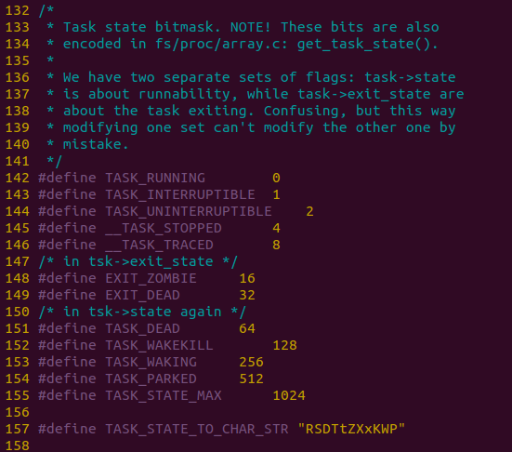
六、进程栈
linux系统为每个用户进程分配了两个栈：用户栈和内核栈。当一个进程在用户空间执行时，系统使用用户栈；当在内核空间执行时，系统使用内核栈。由于内核栈地址空间的限制，内核栈不会分配很大的空间。此外，内核进程只有内核栈，没有用户栈。
当进程从用户空间陷入到内核空间时，首先，操作系统在内核栈中记录用户栈的当前位置，然后将栈寄存器指向内核栈；内核空间的程序执行完毕后，操作系统根据内核栈中记录的用户栈位置，重新将栈寄存器指向用户栈。由于每次从内核空间中返回时，内核栈肯定已经使用完毕，所以从用户栈切换到内核栈时，只需要简单的将栈寄存器指向内核栈顶即可，不需要做什么特殊处理。

七、进程运行时间
因为进程是分时运行的，所以有必要记录每个进程实际占用的cpu时间；进程描述符的utime、stime成员分别记录微秒、秒级的cpu时间。
start_time成员记录了创建进程的时间；real_start_time成员记录了启动进程的时间。

八、文件资源
进程描述符中还记录了和文件相关的信息：文件系统、打开的文件、命名空间等。
struct fs_struct *fs成员记录了根目录和当前目录信息；struct files_struct *files成员记录了进程当前打开的文件；struct nsproxy *nsproxy成员记录了文件系统的命名空间。

九、进程关系
进程之间存在父子、线程组、进程组等重要的组织关系。
task_struct的real_parent指向父进程、parent指向“养父进程“。父进程是实际创建子进程的进程；而“养父进程”是负责处理子进程消亡的进程，在大多数情况下，父进程就是“养父进程“。但是也有例外，例如，当父进程比子进程提前消亡时，父进程会帮子进程重新寻找一个“养父进程”，通常是进程1。children成员是父进程的子进程链表；sibling成员是子进程的兄弟进程链表。
task_struct的group_leader成员指向线程组长，thread_group成员是线程组长的线程链表。如果，当前线程组只有一个线程，那么该线程的group_leader成员指向自己，并且thread_group为空。

十、总结
本文介绍了进程描述符数据结构，重点描述了进程资源、调度、组织结构等方面的信息。进程资源信息包括文件系统、地址空间、打开的文件等；调度信息包括进程优先级、当前状态、信号量等；组织结构信息包括进程父子关系、线程组等。

linux进程管理(2)---进程的组织结构
一、目的
linux为了不同的进程管理目的，使用了不同的方法组织进程之间的关系，为了体现进程创建关系，使用了父子关系；为了区分进程和线程，使用了进程组；为了快速查找某个进程，使用了哈希表；为了进程调度，使用了运行队列、等待队列，将不同运行状态的进程放入不同的队列中。
本文将讲述进程间各种方式及特点。

二、父子关系、兄弟关系
task_struct的 real_parent成员指向父进程，parent成员指向“养父进程”；children成员表示该进程的子进程链表；sibling成员表示该进程的兄弟进程链表。
系统启动后创建了第一个进程：进程0（swapper，也叫idle），进程0创建了第一个用户进程（进程1 /sbin/init）和第一个内核进程（进程2 kthreadd），之后进程0进入idle状态，当没有进程可以被调度的时候运行该进程，不做具体的事情。
进程1的主要作用是处理僵尸进程。当某个父进程比子进程提前消亡时，父进程会给子进程重新寻找“养父进程”，一般就是进程1，由进程1负责处理该子进程的消亡。
当创建一个新进程时，新进程的父进程为当前进程或者线程，并且把新进程加入到父进程的子链表中。如果使用CLONE_THREAD标志创建一个新进程时，新进程的父进程为当前进程或线程的父进程，并且把新进程加入到父进程的子链表中。
当使用CLONE_THREAD标志创建一个新线程时，新线程的父进程为当前线程组长的父进程（保证线程组内所有线程的父进程相同），所以线程组看起来像是一个独立的进程。此时，因为创建的是线程，所以不需要把新线程加入到任何子链表中（进程才涉及到子链表和兄弟链表，而线程不涉及）。
下面举个例子：进程100创建了新进程101；进程101使用CLONE_THREAD标志创建了新线程102；线程102使用CLONE_PARENT标志创建了新进程103；线程102使用CLONE_THREAD标志创建了新线程104；线程104创建了新进程105。
从图中看出，不管是谁创建一个新线程，那么新线程的父进程永远是线程组长的父进程；不管是谁创建了一个新进程，新进程的父进程永远是当前进程或线程；如果使用了CLONE_PARENT标志，那么新进程与当前进程是兄弟关系，与当前进程拥有相同的父进程。
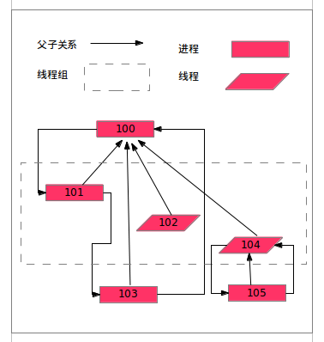
使用ps命令的-H参数可以显示进程之间的父子关系或者也可以使用pstree命令。

三、线程组
每个线程组都会指定一个线程组长；线程使用group_leader指向线程组长；同时，线程组长使用thread_group将线程链接起来。
当创建一个新进程时，新进程独自组成了一个线程组并且承担线程组长。
当使用CLONE_THREAD标志创建一个新线程时，新线程的线程组长为当前进程或线程的线程组长。
下面举个例子，进程100创建了新进程101；进程101创建了新线程102；线程102创建了新线程103。从图中可以看出，新进程是线程组的组长；一个线程组内的所有线程拥有同一个线程组长。
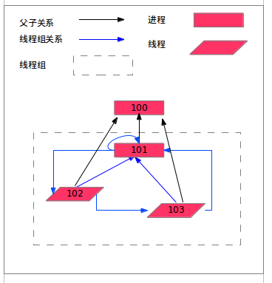
使用ps命令的-eLf参数可以查看线程组关系，显示结果中PID表示线程组ID（注意，此时PID的含义是tgid）、PPID表示父进程ID、LWP表示线程ID（此时PID的含义是pid）、NLWP表示线程组中线程的个数。

四、哈希表
为了快速查找某个进程，系统将所有进程连接在一个全局的链表中，表头是init进程的tasks成员；当一个进程被创建时，会将该进程的tasks成员链接到init进程的tasks中，但是线程不会被加入到该链表中。
所以，从当前进程出发，向上寻找父进程，一直找到init进程为止；那么就可以从init进程的tasks成员链表找到任意一个进程。
使用ps命令的-AL参数可以显示所有进程，包括进程与线程。

五、运行队列、等待队列
调度程序使用运行队列和等待队列管理进程的调度，处于运行队列中的进程满足调度条件，随时等待调度程序将其放入cpu运行；处于等待队列中的进程由于缺乏某个资源而睡眠，当条件满足时被放入运行队列中。
运行队列管理的是处于运行态的进程，等待队列管理的是睡眠态的进程（可中断态和不可中断态），其他状态的进程（退出态、停止态等）因为和系统调度无关，所以不会放入队列中管理。因此，只有运行态和睡眠态的进程才会被放入队列中。
处于运行态的进程具有不同优先级，根据优先级又可以把进程放到不同优先级的运行队列中。
等待队列是linux比较常用的数据结构，在很多地方都使用该结构，例如：中断处理、进程同步等场景。处于睡眠态的进程可能因为不同的事件而阻塞，所以根据事件类型又可以把进程放到不同事件的等待队列中。

六、全景视图
为了有个直观的感受，给出一幅进程组织关系的全景视图。
从图中可以看出，进程idle有两个孩子kthreadd和init；进程init有一个孩子ksyslogd，并且这个孩子是进程组长，除了组长还有两个线程：线程845和线程887；此时，有一个等待队列，队列中有两个成员，分别指向了进程845、进程887。

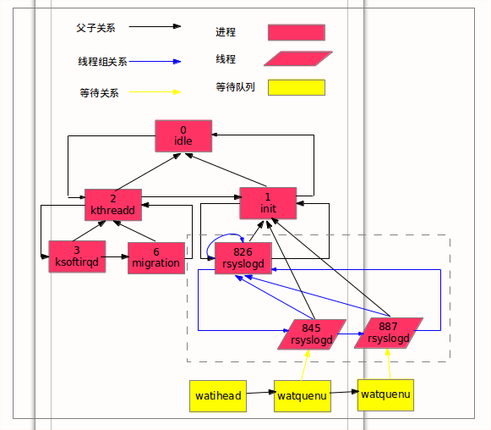
七、总结
为了管理进程的创建、消亡（处理僵尸进程等操作）使用了父子、兄弟关系；为了统一处理同一信号量，使用线程组；为了方便全局查找，使用了哈希表关系；为了调度程序，使用了运行队列、等待队列数据结构。
我们不仅要掌握这些进程组织关系的具体含义，更重要的是思考linux精心设计这些组织关系背后的“驱动力”和技巧。

linux进程管理（3）---进程创建
一、目的
本文将介绍linux下创建进程的过程，不同于其他操作系统，linux创建进程的实现方式有自己的显著特点，具体的实现代码可以在kernel/fork.c中找到。
linux没有线程和进程的区别，但是父进程在创建子进程时，可以根据参数标志让子进程选择性的继承父进程的资源；如果指定子进程继承父进程的地址空间、打开的文件、文件系统、信号量等资源，那么此时的子进程就相当于父进程的“线程”。虽然linux不直接提供线程，但是通过参数标志的方式间接提供被称为“轻量级进程”的线程，显得更加灵活和简单。
此外，由于采用了写时拷贝技术，避免了大量页的拷贝操作，所以linux下创建进程的代价很小。

二、系统调用接口
进程创建的系统调用接口有fork()、vfork()、clone()；创建内核进程的接口是kernel_thread()。这些接口函数最终都是调用do_fork()实现具体的进程创建工作，区别在于参数标志不同。
fork()没有设置参数标志，相当于指定了默认参数标志；vfork()设置了CLONE_VFORK、CLONE_VM参数标志，指定父进程共享地址空间（注意与写时拷贝的区别），且子进程创建完成后，父进程睡眠，子进程优先运行；子进程运行完毕后通知父进程继续运行，由于写时拷贝技术的发明，vfork()的优点已经不是很明显了；clone()原型声明中给出了参数标志clone_flags，由用户设置父进程共享的资源；kernel_thread()是内核接口，只能在内核编程中使用，并且设置了CLONE_VM、CLONE_UNTRACED参数标志；由于内核进程在内核态运行，并且只能由内核进程创建，所以内核进程不需要独立的地址空间，因此内核进程指定了CLONE_VM参数标志。
由于这些接口都是调用do_fork()函数实现，差异仅在于参数标志，并且上面已经给出了差异分析，所以下面就不一一讲述各个接口的具体实现。fork()使用了默认的参数标志，属于创建子进程的标准操作，所以下面讲述fork()的实现过程。

三、参数标志
参数标志指定了父子进程之间共享的资源，这些资源之间可能存在冲突，也可能存在依赖关系。例如：CLONE_NEWUSER和CLONE_FS之间冲突，不能既要求为子进程创建新的命名空间，又要求子进程继承父进程的文件系统信息。CLONE_THREAD和CLONE_SIGHAND之间存在依赖关系，如果指定父子进程在同一线程组，那么父子进程必须共享信号处理函数。
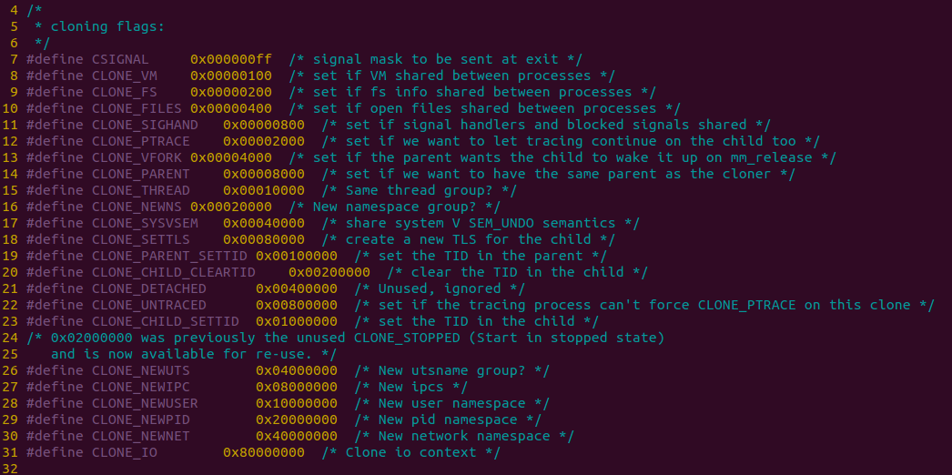
下面列出存在冲突的参数标志组合：
CLONE_NEWNS和CLONE_FS：指定子进程拥有新的命名空间，那么就不能继承父进程的文件系统信息。
CLONE_NEWUSER和CLONE_FS：指定子进程拥有新的用户空间，那么就不能继承父进程的文件系统信息。该组合会导致一个系统漏洞，可以让一个普通用户窃取到root的权限。
下面列出存在依赖关系的参数标志组合：
CLONE_THREAD依赖CLONE_SIGHAND：父子进程在同一进程组，那么需要共享信号处理函数。
CLONE_SIGHAND依赖CLONE_VM：父子共享信号处理函数，那么需要共享地址空间。

四、fork()实现过程
fork()->do_fork()首先调用copy_process()创建新进程，然后调用wake_up_new_task()将进程放入运行队列中并启动新进程。
copy_process()主要完成以下工作：
1、参数标志检测，处理存在冲突或者依赖关系的参数标志组合；
2、不能为init进程创建兄弟进程，防止这些兄弟进程在退出时变为僵尸进程（进程0不会处理僵尸进程）。如果当前进程为init，则不能指定CLONE_PARENT参数标志；
3、调用dup_task_struct()为新进程创建一个task_struct结构、一个thread_info结构和内核栈（内核栈的末端就是thread_info结构，所以这两者共享了页结构），此时父子进程的描述符、内核栈内容完全一致（除了thread_info相关的内容）；在内核栈与thread_info之间写入“内核栈防越界魔数”STACK_END_MAGIC（0x57AC6E9D）；
4、判断当前用户所拥有的进程数是否超出最大值；
5、调用copy_flags()设置新进程的flags成员，表明进程是否拥有超级用户权限的PF_SUPERPRIV标志被清0，表明进程还没有调用exec()函数的PF_FORKNOEXEC标志被设置；
6、初始化新进程的孩子链表和兄弟链表指针指向新进程自己（即无孩子和兄弟进程）；
7、设置新进程的时间为0；设置进程创建时间为当前系统时间；
8、进行调度程序相关的设置，设置运行状态为TASK_RUNNING，继承父进程的优先级值；
9、根据参数标志拷贝或共享文件系统、信号量、信号处理函数、打开的文件、地址空间、命名空间和cpu寄存器组等资源；默认情况下，子进程拷贝父进程的资源；
10、调用alloc_pid()为新进程分配一个有效的PID；
11、根据参数标志，设置子进程与父进程的关系以及与进程组的关系；
12、返回新进程的进程描述符。
总而言之，fork()的作用就是“复制”一份父进程及其资源，搭建好了一个进程运行时所需的必要环境；当调用exec()函数族时，才会将进程地址空间的内容替换为子进程的可执行文件。

五、总结
由于采用了参数标志指定父子进程之间共享的资源，所以linux没有刻意区分进程和线程，实现方式上更加灵活和简便；并且采用了写时拷贝技术，创建进程的代价也大大减小了。基于以上特性，linux创建进程的方式显得更加“优美”。

linux进程管理(4)---进程执行
一、目的
本文将讲述进程如何加载并执行一个二进制文件。
进程被创建完成后，如果需要执行自己的程序，需要做两件事情：从文件系统中读取二进制文件；识别该二进制文件的格式并加载到进程内存地址空间。
为什么需要识别二进制文件的格式呢？因为linux支持的二进制文件格式不止一种，例如：ELF、BASH等。不同的二进制文件格式，需要调用不同的解析程序识别并加载该二进制文件到内存中。
sys_execve()负责二进制文件的读取、识别和加载；sys_execve()的实现可以在fs/exec.c文件中找到。

二、读取二进制文件
定义struct linux_binprm结构体，记录二进制文件的重要信息：二进制头128字节、文件名、进程名、环境变量个数、命令行参数个数等。
sys_execve()->do_execve()->do_execve_common()负责加载二进制文件：
1、调用unshare_files()为进程复制一份文件表；
2、调用kzalloc()分配一份struct linux_binprm结构体；
3、调用open_exec()查找并打开二进制文件；
4、调用sched_exec()找到最小负载的CPU，用来执行该二进制文件；
5、根据获取的信息，填充struct linux_binprm结构体中的file、filename、interp成员；
6、调用bprm_mm_init()创建进程的内存地址空间，并调用init_new_context()检查当前进程是否使用自定义的局部描述符表；如果是，那么分配和准备一个新的LDT；
7、填充struct linux_binprm结构体中的argc、envc成员；
8、调用prepare_binprm()检查该二进制文件的可执行权限；最后，kernel_read()读取二进制文件的头128字节（这些字节用于识别二进制文件的格式及其他信息，后续会使用到）；
9、调用copy_strings_kernel()从内核空间获取二进制文件的路径名称；
10、调用copy_string()从用户空间拷贝环境变量和命令行参数；
至此，二进制文件已经被打开，struct linux_binprm结构体中也记录了重要信息；下面需要识别该二进制文件的格式并最终运行该文件。

三、识别二进制文件
每种格式的二进制文件对应一个struct linux_binprm结构体，load_binary成员负责识别该二进制文件的格式；内核使用链表组织这些struct linux_binfmt结构体，链表头是formats。
接着do_execve_common()继续往下看：
11、调用search_binary_handler()在formats的链表中找到该二进制文件的处理函数，并执行该函数；（例如，ELF文件的处理函数是load_elf_binary()）
12、释放struct linux_binprm结构体占用的内存空间。

四、ELF格式的二进制文件
通常加载的二进制文件都是ELF格式的，因此下面讲述ELF格式的二进制文件处理过程。（注：此处需要一些ELF文件格式的只是，可以参考ELF规范。）
1、从struct linux_binprm结构体的buf成员中拷贝ELF头到缓冲区，并检查该文件是否是可执行文件或共享文件；
2、调用elf_check_arch()检查ELF头记录的系统体系结构与当前系统的体系结构是否相同（例如，x86、arm等）；
3、计算ELF文件struct elf32_phdr结构数组的长度（即e_phensize * e_phnum = total program header）并分配内存；
4、调用kernel_read()从二进制文件中读取program header到内存中；
5、如果该二进制文件中包含PT_INTER类型的program header，那么打开该program header指向的文件（ELF程序解析器，该文件也是二进制文件）并读取该解析程序的ELF头；
6、调用flush_old_exec()复制父进程的信号处理表、用户空间等资源；至此，新进程与父进程就没有什么共享资源了；
7、调用setup_new_exec()设置新进程的名称、清空信号处理表、关闭已经打开的文件；
8、调用setup_arg_pages()分配命令行参数和环境变量的地址空间；
9、处理二进制文件中类型为PT_LOAD的program header，装入text、data段；
10、调用set_brk()分配bss段空间；
11、根据前期获取的ELF程序解析器，加载“解析器”二进制文件；
12、调用create_elf_tables()初始化命令行参数和环境变量；
13、设置新进程的text、data、bss段的起始地址和终止地址；
14、调用start_kernel()启动新进程（首先执行的是“解析器”程序）；
总之，load_elf_binary()依次处理ELF的program header，并为新进程分配独占的资源，最后启动新进程。

五、总结
linux通过sys_execve()系统调用从文件系统中读取、识别并加载二进制文件；根据二进制文件中记录的文件类型，调用相应的处理函数识别、加载二进制文件到新进程的地址空间中，最后启动该新进程。至此，新进程就彻底与父进程毫无“瓜葛”了。

linux进程管理(5)---进程消亡
一、目的
本文将讲述进程是如何消亡的。一个进程既有父进程又有子进程，因此进程消亡时，既要通知父进程，也要安排好子进程。
当前进程消亡时主要做了三件大事：释放当前进程占用的资源；为当前进程的子进程重新寻找“养父”；通知当前进程的父进程，释放当前进程剩下的资源。
当前进程释放掉大多数进程资源后，只保留内核栈、struct task_struct数据结构；剩下的资源由父进程负责释放。
linux调用sys_exit()、sys_wait4()实现进程的消亡，代码可以在kernel/exit.c中找到。

二、当前进程释放自身资源
当前进程使用sys_exit()->do_exit()释放进程占用的资源，处理过程如下：
1、调用in_interrupt()检查中断服务程序是否调用了do_exit()（只有进程才能主动调用sys_exit()，中断服务程序在任何时候都不能调用do_exit()）；
2、进程0不能消亡，因此检查当前进程的pid是否为0（即idle进程）；
3、调用exit_mm()释放内存地址空间；
4、设置进程退出码，父进程将会获取；
5、调用exit_mm()释放内存地址空间；
6、如果进程排队等候IPC信号，则调用exit_sem()离开队列；
7、调用exit_files()和exit_fs()分别递减文件描述符、文件系统数据的引用计数；如果某个引用计数为零，则释放相应的资源；
8、调用exit_task_namespaces()释放命名空间；
9、调用check_stack_usage()检查进程内核栈的使用情况，并调用exit_thread()释放struct thread_info结构体；
10、调用exit_notify()->forget_original_parent()给当前进程的所有子进程按照以下规则重新寻找“养父”；
a）如果当前进程是一个线程，养父为同一线程组中的下一个线程；
b）养父是当前进程的祖先进程；
c）养父是init进程；
11、调用exit_notify()->do_notify_parent()向当前进程的养父发送信号，通知父进程当前进程即将消亡，让父进程来处理（父进程调用sys_waitpid释放剩下的资源）。

三、养父进程释放剩下的资源
养父进程使用sys_waitpid()->sys_wait4()处理消亡的子进程，处理过程如下：
1、在当前进程的栈中定义一个struct wait_opts wo数据结构，重点关注wait_queue_t child_wait成员；
2、调用add_wait_queue()将wo的child_wait成员加入到当前进程的wait_chldexit队列中；
3、设置当前进程的运行状态为可中断状态（INTERRUPTIBLE）；
4、如果子进程满足以下条件：
a）子进程的状态为EXIT_DEAD，跳转到5）；
b）子进程的状态为EXIT_ZOMBIE，则调用wait_task_zombie()处理子进程消亡，跳转到5）；
c）子进程的状态为STOPPED，则调用wait_task_stopped()处理子进程的消亡，跳转到5）；
d）否则，调用wait_task_continued()继续执行；调用schedule()将当前进程睡眠，等到下一次被调度时，程序跳转到4）执行。
5、设置当前进程的运行状态为TASK_RUNNING；
6、调用remove_wait_queue()将child_wait从wait_chldexit队列中移除。

四、总结
进程消亡时，既要通知父进程，也要安排好子进程。

版权声明：
原创作品，如非商业性转载，请注明出处；如商业性转载出版，请与作者联系。

